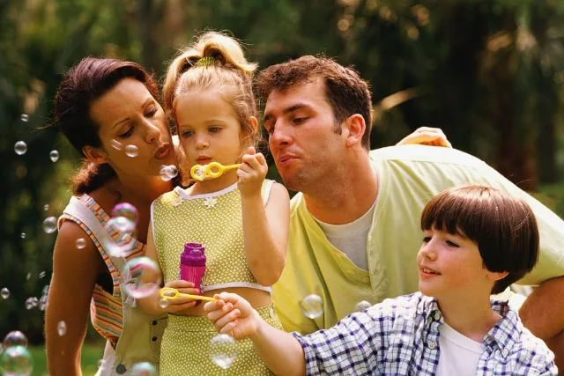
С давних пор о доме и семье всегда говорили с любовью и уважением. И с далеких времен до нас дошли легенды, сказки, пословицы и поговорки о семье, о детях. Народная мудрость гласит: «Три несчастья есть у человека: смерть, старость и плохие дети». Старость неотвратима. Смерть неумолима. Перед этими несчастьями никто не может закрыть двери своего дома. А от плохих детей дом можно уберечь, как и от беды».
Безусловно, психологическую обстановку в доме определяют главным образом взрослые. От их умения, такта, терпения зависит характер отношения с сыном или дочерью.
Единственная настоящая роскошь – это роскошь человеческого общения. Умеем ли мы пользоваться этой роскошью в своих семьях, в кругу друзей, учим ли мы этому своих детей?
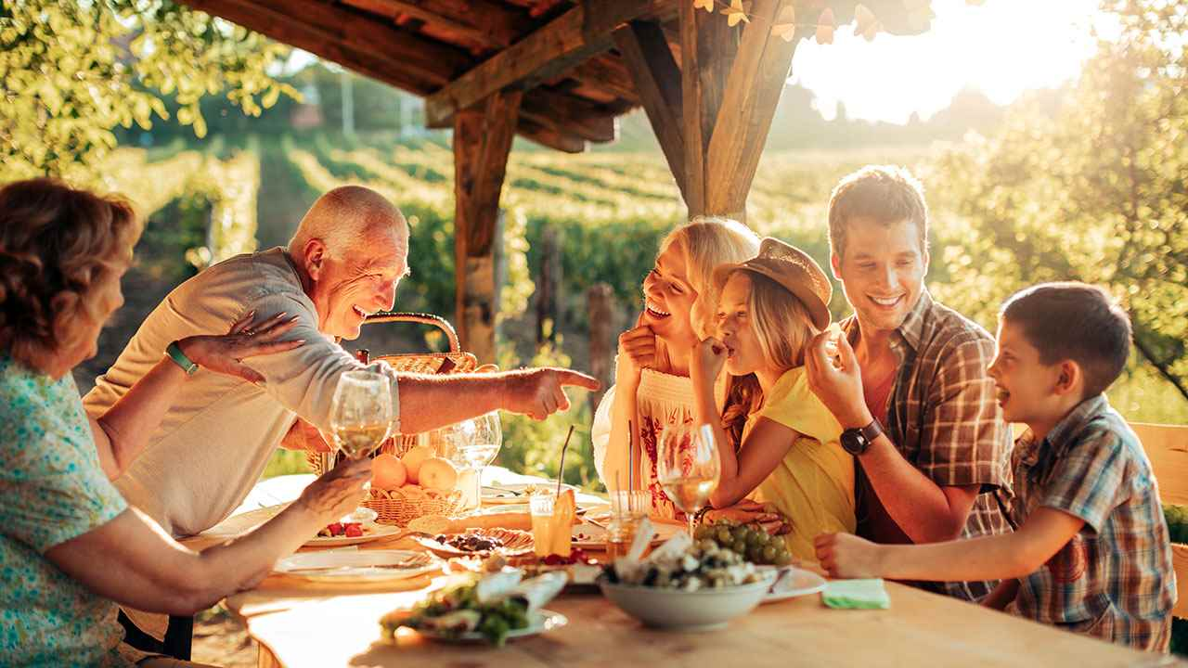
Семейные традиции – это не только праздники, но и торжественный обед каждое воскресенье, когда вся семья в сборе, а из серванта извлечён праздничный сервиз – тогда через много лет пожилые родители не будут сидеть за воскресным столом в одиночестве.

Семейные традиции – конечно, это и праздники, которые отмечаются всеми членами семьи, торжественные обеды по выходным, когда вся семья в сборе. Это может быть традиция сажать деревце или под Новый год украсить живую ёлку. Вместе с ребёнком посещать выставки, театры, музеи. Это и совместные игры и поздравление родственников. Это и традиционные походы, прогулки и пикники на природу. Это и составление семейных альбомов. Это и праздники по поводу дней рождения ребёнка.
Сохранение доверия в семье – ещё одна хорошая традиция. Доверие – это возможность честно и прямо обсуждать любые, даже самые сложные, темы друг с другом. Сохранить взаимное доверие в семье – одна из самых важных задач родителей.
Представьте, что вы хотите попасть в запертый дом, но хозяин дома не дал вам ключ. Что делать? Взломать дверь, залезть через окошко? Вряд ли хозяину это понравится. Раз он не дал вам ключ, значит, не хочет вас пускать.
Жизнь ребёнка – это огромный мир. Чтобы в него войти, нужно иметь волшебный ключ, который называется доверием.
Если ваш ребёнок сейчас рассказывает вам свои тайны – уважайте это, не смейтесь, понимайте – для него это важно!
Современную семью укрепляют эмоциональные связи родителей и детей. Общение с взрослыми является одним из важнейших факторов, которые влияют на развитие ребенка.
Семья... На чем же должна строиться семья? Может быть, на доверии и любви? А может, на взаимоуважении и взаимопонимании? Конечно же, все это составляющие крепкого фундамента для семьи, словом семейные ценности.
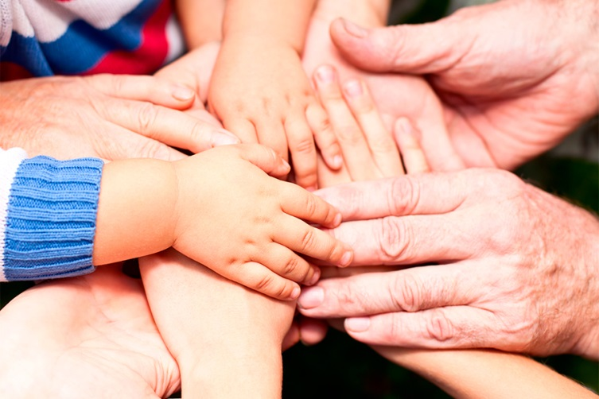
То есть семейные ценности - это то, что нельзя купить ни за какие деньги, получить по наследству. Семейные ценности можно обрести и пронести их через всю жизнь всем вместе.

«Поиграем с непоседой»

Для своего ребенка вы являетесь первым и самым главным учителем. Каждое ваше прикосновение, каждая шутливая или серьезная беседа - это урок, из которого ребенок вынесет много полезного.
Д. К. Макгиллиан
«Пора вставать» Малышу трудно проснуться утром? Пропойте песенку, дотрагиваясь до частей тела, о которых в ней говорится: Плечи, коленки, носки, голова, Плечи, коленки, носки, голова, Носик и ушки, рот и глаза.
«Светофор» Попросите ребенка громко объявлять сигналы светофора. Можно разучить простой стишок: «Красный свет - проезда (прохода) нет! Желтый - будь готов к пути! А зеленый свет - иди! «Домашний театр» с переодеванием в мамины или папины старые вещи. Драматизируйте вместе с ребенком знакомые сказки для кукол.
«Юный певец». Дайте малышу микрофон и попросите спеть о том, что произошло с ним за день.
«Чистим зубы». Чтобы малыш осознал важность ухода за зубами, вечером почистите зубы не только ему, но и его любимой кукле или мягкой игрушке. «Вкусные задачки» Угощая малыша изюмом, орешками или печеньем, предложите решить простые задачки на сложение или вычитание: «Сколько у тебя будет орешков, если я дам тебе еще два?», «Если ты дашь мне три печенья, сколько у тебя останется?».
«Фруктовые и овощные загадки» Выбираете любой фрукт и рассказываете о нем от своего имени, пока малыш не догадается, о чем идет речь.
Воспитатель МАОУ СОШ №38 Грибанова Л.В.
Пальчиковые игры
«Дружная семья»
Пальцы - дружная семья, Друг без друга им нельзя. (Сжимаем пальцы каждой руки в кулачки и разжимаем их.) Вот большой! А это — средний.
Безымянный и последний. Наш мизинец, малышок! У-у-у! Указательный забыли.
Чтобы пальцы дружно жили, (Поочередно поднимаем пальцы обеих рук кверху.)
Будем их соединять. И движенья выполнять... (Каждый палец руки присоед-м поочередно к большому). Раз, два, три, четыре, пять.
Вышли пальчики гулять, Раз, два, три, четыре, пять
В домик спрятались опять. (Согнуть пальцы левой руки в кулачок, затем по очереди разгибать их, начиная с большого пальца.)
«Я и мои родные»
Целый день тук да тук - Раздается звонкий стук.
(Руки сжаты в кулаки, большой палец поднят вверх, постукивает по указательным пальцам).
Молоточки стучат, (Стучать кулаком о кулак).
Строим домик для ребят (зайчат, бельчат).
(Пальцы соединить, показать "крышу").
Вот какой хороший дом, (Сжимать-разжимать пальцы). Как мы славно заживем. ( Вращать кистями рук).
«Кто приехал?»
Кто приехал? Быстро хлопают кончики больших пальцев
Мама, мама, это ты? Хлопают кончики бол. пал.
Да, да, да! Хлопают кончики указ-х пальцев.
Папа, папа, это ты? Хлопают кончики бол.пальцев
Да, да, да! Хлоп-т кончики средних пальцев
Братец, братец, это ты? Хлоп-т кончики бол.пальц.
Да, да, да! Хлопают кончики мизинцев.
Мы, мы, мы! Кончики больших пальцев прижаты, кончики остальных одновременно хлопают
Все мы вместе, да, да, да! Хлопать в ладоши
Консультация для родителей
«Счастье ребенка – в наших руках»

«Берегите друг друга:
У природы мы - малая часть.
Вы кому- то ответили грубо -
Чью - то жизнь сократили сейчас».
А. Дементьев
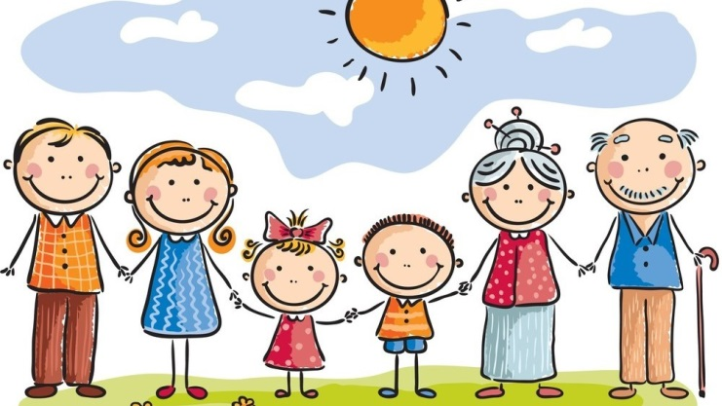

Семья – это среда обитания, это культурный слой, на котором только и может расти человек. Это и защита, тепло, труд и отдых. Без семьи – человек, словно голый на ветру. Но семейная жизнь требует терпенья, выдержки, умения жить с другим человеком. И, конечно, самое надежное средство, цементирующее семейный очаг - это любовь…
Пословицы про семью:
«Вся семья вместе и душа на месте»;
«Золото и серебро не стареют, отец, и мать
цены не имеют»;
«На что клад, коли в семье лад»,
«Птица рада весне, младенец - матери»,
«Материнская ласка конца не знает»,
«Изба детьми весела».
«Когда семья вместе, и сердце на месте.

